Отчёт по лабораторной работе №5

Дисциплина: Научное программирование

Полиенко Анастасия Николаевна, НПМмд-02-23

Содержание

# 1 Цель работы

Изучить матричные преобразования для графиков.

# 2 Задание

1. Изучить подгонку полиномиальной кривой с помощью МНК
2. Изучить построение графов
3. Изучить повороты изображения
4. Изучить отображения изображения
5. Изучить дилатацию изображения

# 3 Выполнение лабораторной работы

## 3.1 Подгонка полиномиальной прямой

1. Создадим матрицу данных и отдельные вектора *x* и *y* (рис. ??), которые в графическом представлении имеют вид (рис. ??).

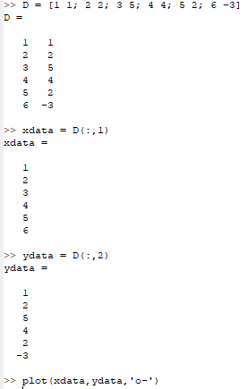

Исходные данные. Матрица и векторы

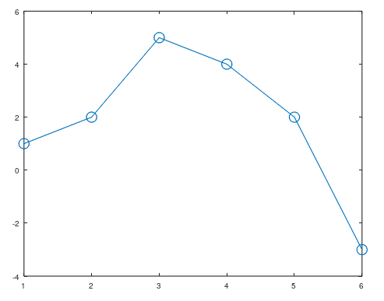

Исходные данные. График

1. Мы хотим подогнать наши данные под кривую $y=a_{1}x^{2}+a_{2}x+a_{3}$. Для этого создадим матрицу *A* (рис. ??).

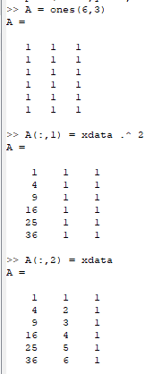

Матрица А

1. Найдём коэффициенты (рис. ??).

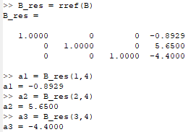

Коэффициенты

1. Для построения полиномиальной кривой создадим векторы *x* и *y* (рис. ??) и построим график (рис. ??).

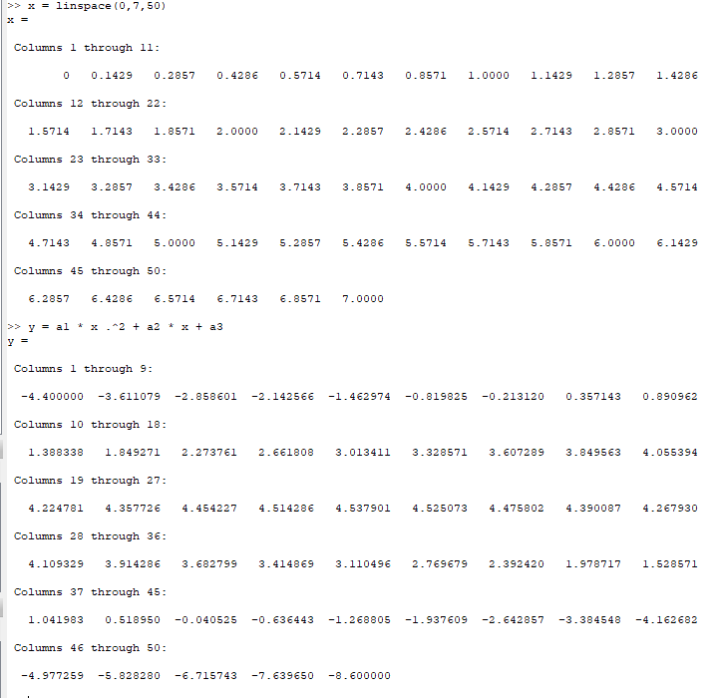

Векторы х и у

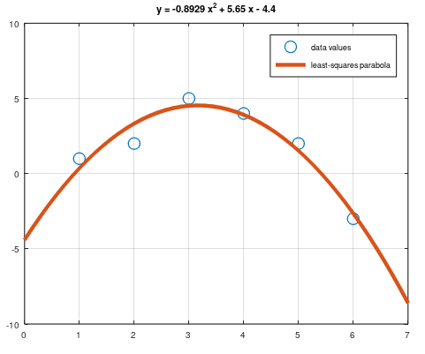

График $y=−0.8929x^{2}+5.65x−4.4$

1. Для построения полиномальной кривой можно использовать встроенный метод *polyfit* (рис. ??), В результате получаем такой график (рис. ??).

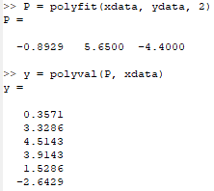

Метод Polyfit

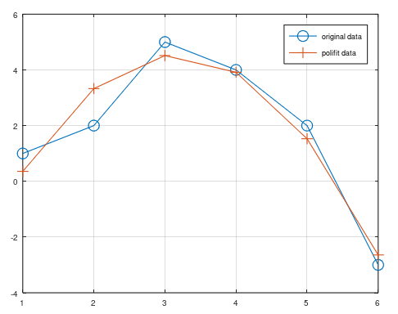

График Polyfit

## 3.2 Матричные преобразования

Создадим матрицу данных и отдельные вектора *x* и *y* (рис. ??), которые в графическом представлении имеют вид (рис. ??).

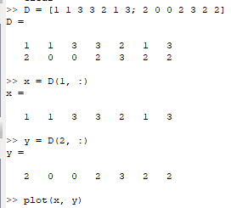

Исходные данные. Матрица и векторы

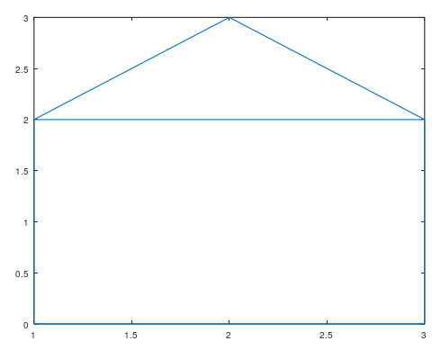

Граф “домик”

### 3.2.1 Вращение

Изучим, как осуществляется вращение изображения.

Зададим угол поворота и матрицу вращения, посчитаем новые координаты для угла 90 градусов (рис. ??) и угла 225 градусов (рис. ??). В результате получаем такую картинку (рис. ??).

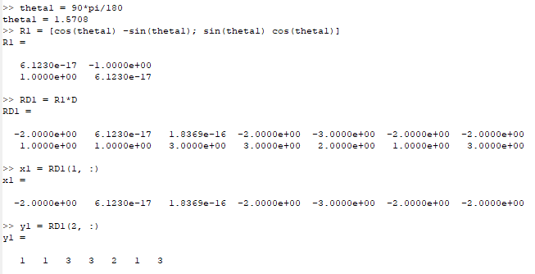

Данные для поворота на 90 градусов

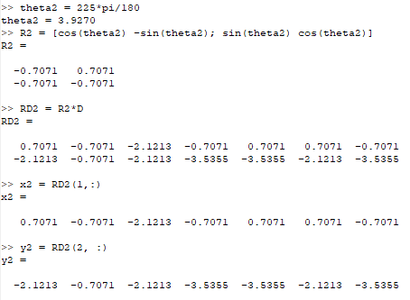

Данные для поворота на 225 градусов

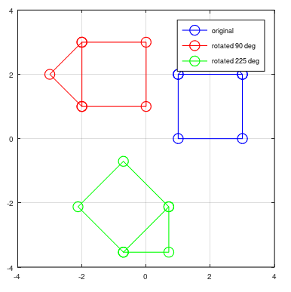

Результат поворота

### 3.2.2 Отражение

Изучим, как осуществляется отражение изображения относительно прямой.

Зададим матрицу отражения относительно прямой $x=y$, посчитаем новые координаты (рис. ??). В результате получаем такую картинку (рис. ??).

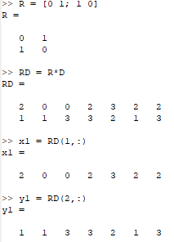

Данные для отражения

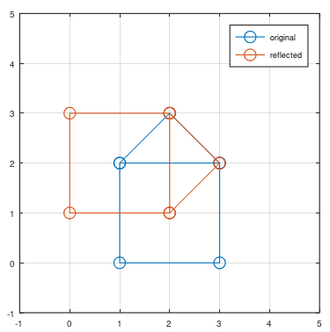

Результат отражения

### 3.2.3 Дилатация

Изучим, как осуществляется дилатация (расширение или сжатие) изображения.

Зададим матрицу расширения в 2 раза, посчитаем новые координаты (рис. ??). В результате получаем такую картинку (рис. ??).

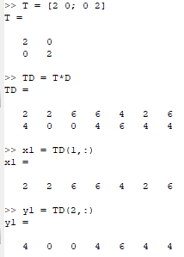

Данные для расширения

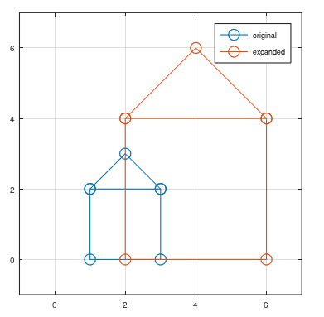

Результат расширения

# 4 Выводы

Изучила подгонку полиномиальной прямой и матричные преобразования в Octave.